SEPTEMBER 2026
Containers i området 18–21 september
Ta tillfället i akt att rensa hemma och i källarförrådet.
Vi får slänga både brännbart och icke brännbart avfall i containern.
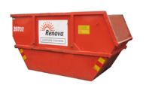
Observera att elektronik, ljuskällor, hushållsavfall, däck och farligt avfall INTE får slängas här! Allt avfall måste slängas i containern, ingenting får placeras utanför. Är en container full, gå vidare till nästa.

